Ингульская Л.В. 10 класс Обществознание 20.05.2022 Урок № 50

Тема. Экологическое право.
Цель: формирование знаний об экологическом праве, способах защиты экологических прав, экологических правонарушениях.

1. Изучение нового теоретического материала. Работа с учебником.
Задание 1. Изучите теоретический материал учебника (стр.277-279) «Общая характеристика экологического права», составьте схему (стр.278), выпишите основные понятия.

Задание 2. Прочитайте текст учебника (стр.279-281) «Право человека на благоприятную окружающую среду», составьте опорный конспект данного материала.

2. Обобщение и систематизация изученного материала.
Задание. Изучите теоретический материал учебника (стр.282-284), ответьте кратко на вопросы:
1) Что такое право на возмещение ущерба?
2) Экологические правонарушения – это?
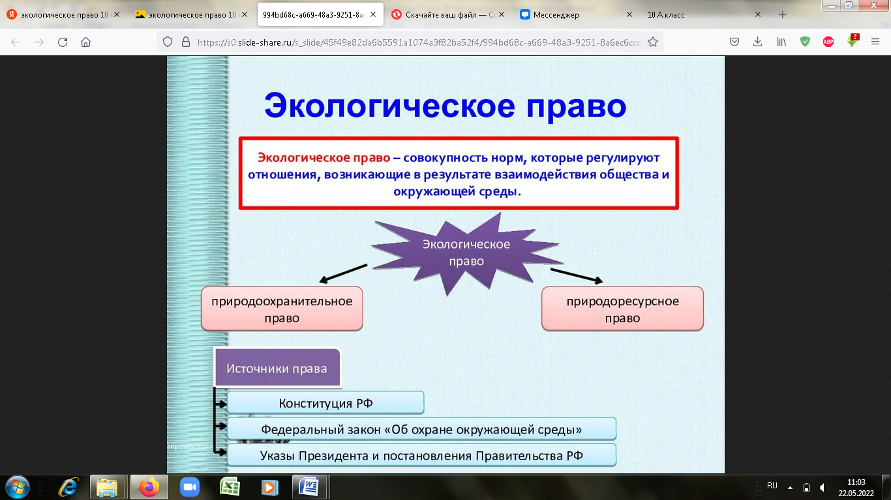
3) Какие меры ответственности предусмотрены за нарушения законодательства об окружающей среде?

Задание, выполненное в письменном виде, должно быть сфотографировано или отсканировано и отправлено в виде файла. Для обратной связи можно использовать электронную почту lingulskaya@mail.ru, социальные сети ВК, ОК, мессенджеры WhatsApp и Viber.

